Тема: Общество
Урок: Происхождение человека и общества

1. Введение
Здравствуйте. В прошлый раз мы говорили о том, что такое общество, каковы его структура и функции. Тема сегодняшнего урока – «Происхождение человека и общества».
В науке этот сложный процесс носит название «антропосоциогенез». Давайте разберемся, откуда взялся такой термин.
«Антропос» по-гречески означает «человек», «социум» по-латыни – «общество», «генезис» по-гречески – «возникновение, происхождение» (рис. 1).
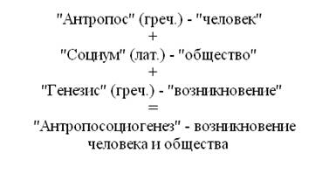
Рис. 1. Антропосоциогенез
Существуют различные теории антропосоциогенеза. Хронологически первой из них является креационизм. Согласно этой теории около 6 тысяч лет назад Бог сотворил Вселенную, небо, землю и всех живых существ, в том числе человека.
Другая теория носит название «градуализм» или «эволюционизм». Ее основоположником считается Чарлз Дарвин (рис. 2). Согласно этой теории все живое развивается в ходе эволюции – постепенных изменений, а в начале этих изменений были простейшие существа. Разумеется, сегодня теория эволюции значительно отличается от того, что предлагал Дарвин: многие факторы развития человека и общества в его время были еще неизвестны.
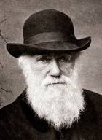
Рис. 2. Чарлз Дарвин
Некоторые исследователи считали, что Дарвин неправ хотя бы потому, что мы не можем наблюдать проявления эволюции сегодня.
В результате появилась третья теория, известная как катастрофизм. Ее основоположником считается естествоиспытатель Жорж Кювье. В рамках катастрофизма считается, что жизнь – результат планетарных катастроф, а ее формы не развиваются. Некоторые ученые объясняют многие значимые события в истории Земли именно катастрофами – извержениями вулканов, столкновениями нашей планеты с кометами, катастрофическими землетрясениями. Например, именно так многие объясняют гибель динозавров.
Все эти теории с большим трудом объясняют, откуда взялась жизнь. Четвертая теория, известная как панспермия, появилась еще в середине XIX века. Ее авторами считаются немецкий медик Герман Рихтер и шведский физик Сванте Аррениус. Но не надо думать, что в XX веке этой теории никто не придерживался; среди ее сторонников был даже Владимир Иванович Вернадский.
Собственную теорию предложил академик Александр Иванович Опарин. Согласно ей жизнь на Земле зародилась в результате цепи химических превращений.
В научном мире в XX веке почти безраздельно господствует теория эволюции. Однако сторонники креационизма время от времени переходят в наступление.
Давайте посмотрим, как и когда с точки зрения современной науки появились человек и общество.
Процесс появления человека носит название «антропогенез». В современной науке этот процесс вкратце описывается следующим образом.
Первой стадией антропогенеза считают австралопитека (homo habilis) (рис. 3).
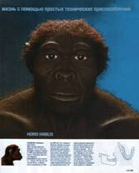
Рис. 3. Австралопитек
Вторая стадия антропогенеза – питекантроп (рис. 4).
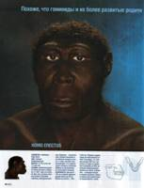
Рис. 4. Питекантроп
Третья стадия – неандерталец (рис. 5). Наконец, последняя стадия – homo sapiens sapiens. Это мы с вами.
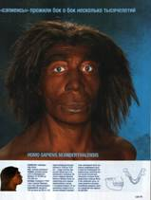
Рис. 5. Неандерталец
Перейдем к процессу социогенеза, то есть появления и развития общества. Он имеет три стадии, но если антропосоциогенез идет по планете примерно одинаковыми темпами, то социогенез в разных районах земли идет с разной скоростью.
Первая стадия социогенеза – праобщина (человеческое стадо).
Вторая стадия – родовая община – объединение людей по кровнородственному признаку.
Третья стадия – соседская община – объединение людей по территориальному признаку.
Давайте подытожим. Процесс социогенеза проходит в три этапа.
Различные народы проходят социогенез разными темпами. Многие этносы уже давно живут соседской общиной, но есть и такие племена, которые до сих пор находятся на стадии родовой общины.
Процессы антропогенеза и социогенеза тесно связаны между собой. Это лишний раз доказывает, что человек, несмотря на его социальную сущность, все же остается и частью природы. В следующий раз мы поговорим, как природа и общество влияют друг на друга. А наш сегодняшний урок окончен. Спасибо за внимание.
Идет ли эволюция сегодня?
Эволюция продолжается постоянно. На протяжении последних сотен лет человек непрерывно менялся.
Средний рост японцев вырос за последние 100 лет как минимум на 15 см. В гвардию при Петре Первом брали молодых людей с ростом не менее 170 см (рис. 6).
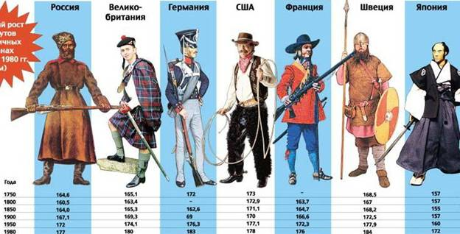
Рис. 6. Средний рост
Обезьяньи процессы»
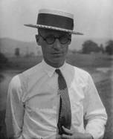
Рис. 7. Джон Скоупс
В 1925 году в штате Теннесси был принят Акт Батлера, запрещающий преподавание теории Дарвина. В том же году в штате было возбуждено дело против учителя Джона Скоупса (рис. 7), обвиненного в нарушении акта. Скоупс был признан виновным и приговорен к уплате штрафа в размере 100 долларов.
В 2006-2007 годах подобный процесс состоялся и в России.
Как оправдали неандертальца
За последние годы наши представления о неандертальце сильно изменились.
В 2005 году на территории Словении был обнаружен древнейший музыкальный инструмент – неандертальская флейта (рис. 8).
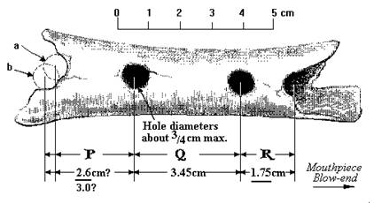
Рис. 8. Неандертальская флейта
В 1938 году советский археолог Алексей Окладников (рис. 9) обнаружил в пещере Тешик-Таш захоронение неандертальского мальчика (рис. 10).
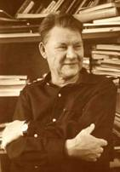
Рис. 9. А. Окладников
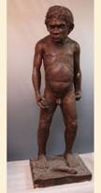
Рис. 10. Неандертальский мальчик
Самое отсталое племя
В начале 1970-х годов в лесах филиппинского острова Минданао было обнаружено племя тасадай-манубе, которое считается самым отсталым племенем в мире. Тасадаи до сих пор живут родовым строем. Причиной этого является то, что в течение последней тысячи лет они развиваются изолированно.

Литература к уроку
Учебник: Обществознание. Учебник для учащихся 10 класса общеобразовательных учреждений. Базовый уровень. Под ред. Л. Н. Боголюбова. М.: ОАО «Московские учебники», 2008.

Ссылки
Академик Опарин (Источник).
Тасадай-манубе (Источник).
Тасадай-манубе (продолжение) (Источник).
Новые данные о неандертальцах (Источник).
Изменение среднего роста у разных народов в ХХ веке (Источник).

